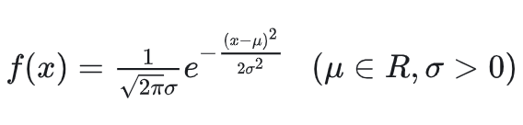
x 是随机变量。
μ 是分布的均值（也称为期望或平均值）。
σ 是分布的标准差。
π 是圆周率，约等于3.14159。
e 是自然对数的底数，约等于2.71828。

这个公式描述了正态分布的形状，其中 μ 控制了分布的中心位置（即“峰值”），而 σ 控制了分布的宽度（即“扁平”或“陡峭”的程度）。当 σ 较大时，分布较宽；当 σ 较小时，分布较窄。

